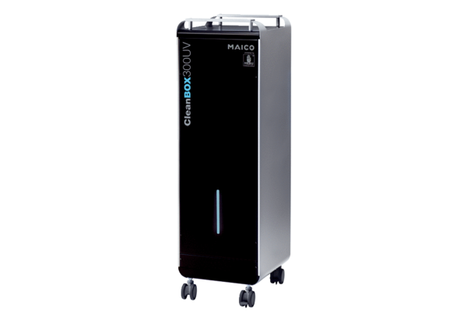Épurateur d'air CleanBox 300 UVUnité de conditionnement : 1 pièceGamme: L
Numéro de référence : 0095.0651Fabricant : MAICO

